# 关于西安市行政审批服务局2025年度工服制作的中标结果公告

一、项目编号：XCZX2025-0086-2

核准编号：ZCSP-西安市-2025-00406

二、项目名称：西安市行政审批服务局2025年度工服制作

三、中标信息

供应商名称：浙江乔治白服饰股份有限公司

供应商地址：浙江省平阳县昆阳镇平瑞公路588号

中标单价金额：1470.00元（最终支付的货物总金额不超过本采购包最高限价）

联系人：王永刚

联系电话：18091587221

四、主要标的信息

|  |
| --- |
| 货物类 |
| 详见附件 |

五、评审专家名单：赵非、尚海峰、蔡璋喆、段朝霞、王耀武。

六、公告期限：自本公告发布之日起1个工作日。

七、其他补充事宜

1、本项目专门面向中小企业，中标供应商性质见附件。

2、本项目采用综合评分法，现依据市财函【2024】817号文件规定，中标供应商评审总得分为96.09分，评审单价价格为1470.00元。

3、请中标服务商于本项目公告期届满之日起，在西安市公共资源交易中心网站——企业端下载该项目电子版中标通知书，同时须前往西安市公共资源交易中心八楼提交纸质投标文件一正两副，内容与电子投标文件完全一致。

八、凡对本次公告内容提出询问，请按以下方式联系。

## 1.采购人信息

名 称：西安市行政审批服务局

地 址：西安市未央区凤城八路89号

联系方式：15929984896

## 2.采购代理机构信息

名 称：西安市市级单位政府采购中心

地　 址：西安市未央区文景北路16号白桦林国际B座

联系方式：029-86510029 86510365转分机80861

## 3.项目联系方式

项目联系人：王老师

电　 话：029-86510029 86510365转分机80807

西安市市级单位政府采购中心

2025年9月12日

九、附件

分项报价表

|  |  |  |  |  |  |  |
| --- | --- | --- | --- | --- | --- | --- |
| 序号 | 品名 | 品牌和型号 | 制造商 | 规格 | 单位 | 单价报价 |
| 1 | 西服套装（西服上衣一件、西裤一条） | 品牌：GIUSEPPE、喬治白、说明: 第一股.jpg  型号：量体裁衣 | 浙江乔治白服饰股份有限公司 | 量体裁衣 | 套 | 800.00 |
| 2 | 西服马甲 | 品牌：GIUSEPPE、喬治白、说明: 第一股.jpg  型号：量体裁衣 | 浙江乔治白服饰股份有限公司 | 量体裁衣 | 件 | 150.00 |
| 3 | 长袖衬衫 | 品牌：GIUSEPPE、喬治白、说明: 第一股.jpg  型号：量体裁衣 | 浙江乔治白服饰股份有限公司 | 量体裁衣 | 件 | 170.00 |
| 4 | 短袖衬衫 | 品牌：GIUSEPPE、喬治白、说明: 第一股.jpg  型号：量体裁衣 | 浙江乔治白服饰股份有限公司 | 量体裁衣 | 件 | 165.00 |
| 5 | 夏裤 | 品牌：GIUSEPPE、喬治白、说明: 第一股.jpg  型号：量体裁衣 | 浙江乔治白服饰股份有限公司 | 量体裁衣 | 条 | 165.00 |
| 6 | 领带 | 品牌：GIUSEPPE、喬治白、说明: 第一股.jpg  型号：量体裁衣 | 浙江乔治白服饰股份有限公司 | 量体裁衣 | 件 | 10.00 |
| 7 | 领花 | 品牌：GIUSEPPE、喬治白、说明: 第一股.jpg  型号：量体裁衣 | 浙江乔治白服饰股份有限公司 | 量体裁衣 | 件 | 10.00 |
| 合计 | | | | | | 1470.00 |

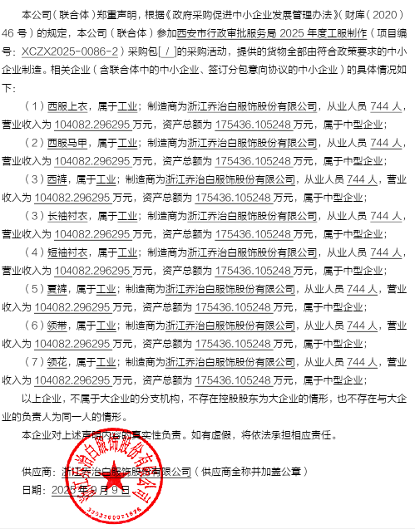中小企业声明函